台北市內湖區明湖國小九十五學年度第二學期
六年級體育科教學活動計畫 教師：陳逸民

教學目標
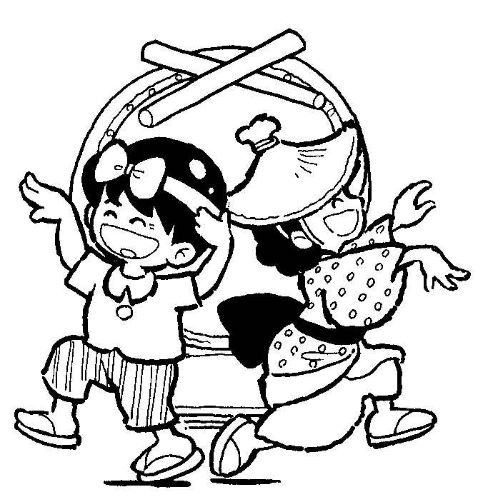
（1）培養營造健康社區與環境的責任感和能力。
（2）培養增進人際關係與互動的能力。
（3）培養擬定健康與體育策略與實踐的能力。
（4）發展運動概念與運動技能，提升體適能。
（5）養成尊重生命的觀念，豐富全人健康的生活。
（6）培養運用健康與體育的資訊、產品和服務的能力。
（7）充實促進健康的知識、態度與技能。

教學計畫表

週次 | 單元名稱 | 上課  地點 | 教學內容 | 攜帶物品  教具 | 教學評量
1 | 課程介紹  體適能練習 | 教室 | 基礎體能訓練 | 課本
2-4 | 籃球風雲 （康軒） | 活動中心4F | 籃球遊戲  運球上籃  籃球比賽 | 籃球 | 。投籃10顆  。籃球比賽
5-7 | 飛黃騰達  音速小子 （自編） | 操場 | 飛盤擲準擲遠  接力賽跑 | 飛盤  接力棒 | 。體育常識測驗  。傳棒與接棒動作
8-13 | 悠游自在 （自編） | 游泳池 | 捷泳  捷泳轉身 | 泳衣 泳鏡.  泳帽 浴巾 | 。捷泳50m
14-15 | 壘球運動 （康軒） | 操場 | 足壘球  壘球 | 足球  壘球 | 。壘球比賽
16-18 | 跳箱運動  簡易拳術 （康軒） | 活動中心 4F | 分腿騰越  彈腿 | 課本
雨天  備案 | 你來我往 （自編） | 中棟  地下室 | 桌球發球  桌球推平球 | 桌球拍一支  桌球一顆 | 。發球10顆  。推平球

教學評量（採形成性評量與總結性評量）
（1）認知（20﹪）：體育常識測驗、報告、作業
（2）情意（30﹪）：健康行為與習慣的養成、學習態度、上課出缺席
（3）技能（50﹪）：Ⅰ.客觀性評量 ex：跑步100公尺的秒數
Ⅱ.主觀性評量 ex：游泳姿勢之正確優美

給家長的話

國小階段的學童正處於身心發展的階段，而身體活動對於學童身心的發展有其正面的幫助，體育課的實施在此就可以看出其價值之所在。國小體育教學是藉著運動行為的培養與鍛鍊，使學生具備良好的身體適應能力，以達到健康的目的。在我們提倡生涯規劃、終身學習的同時，如果沒有健康的身心一切都將是空談。健康是一切事物的基石，運度習慣更要從小紮根，因此希望家長能瞭解孩子們的體育課程進度，空閒時間能一起與孩子到內湖區的好山好水運動，如此不但能增進孩子學習效果、促進全家人身心的健康，更能使親子關係更為密切。

